Министерство науки и высшего образования Российской Федерации  
Федеральное государственное автономное образовательное  
учреждение высшего образования  
«ЮЖНЫЙ ФЕДЕРАЛЬНЫЙ УНИВЕРСИТЕТ»  
(ФГАОУ ВО «ЮФУ»)

Институт компьютерных технологий и информационной безопасности

ЛАБОРАТОРНАЯ РАБОТА №6  
**«Беспроводные модули связи, внешние порты и память»**

по курсу: **«**Введение в инженерную деятельность**»**

Выполнил  
студент группы КТбо1-7 _______________ С. А. Бекезин

Принял  
ассистент _______________ С. С. Лихтин

СОдержание

Введение 3

Основная часть 4

Заключение 8

Введение

Целью работы является изучение способов связи с помощью беспроводных модулей, запись/чтение данных из энергонезависимой памяти и подключение к внешним устройствам.

Задачами работы являются:

1. Использование беспроводного радио модуля BLE и цифрового трансивера с частотой 433МГц;
2. Запись и получение данных из энергонезависимой памяти EEPROM;
3. Подключение к внешним цифровым и аналоговым устройствам.

Основная часть

Мы установили приложение Serial Bluetooth Terminal на телефон, а после подключения к нему по беспроводной связи с платой. Мы набирали текст на клавиатуре телефона и отсылали его в приложении нашей плате, после чего получали его обратно (Рисунок 1).

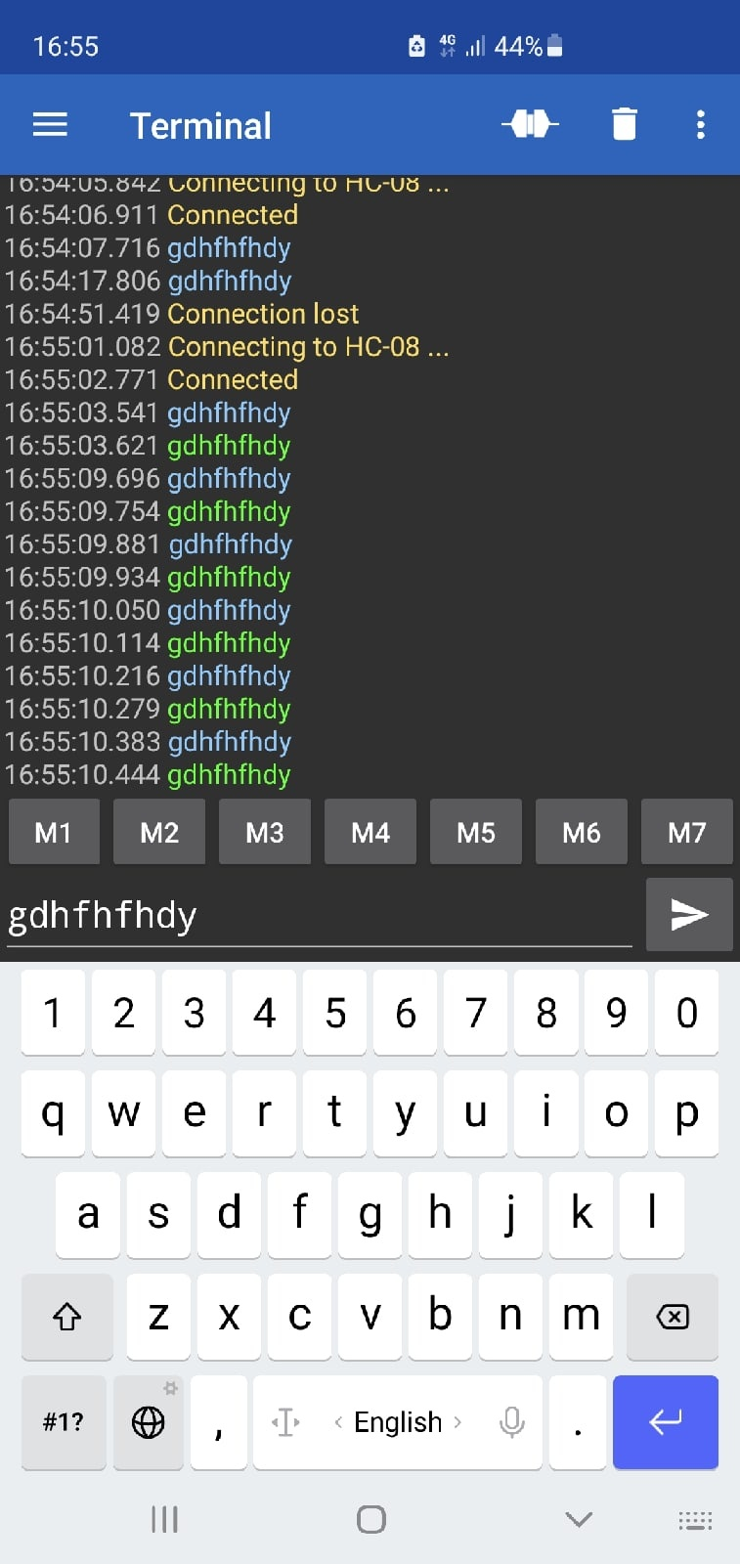

Рисунок 1 – Результат работы Serial Bluetooth Terminal

После этого мы поработали с Энергонезависимой памятью EEPROM которая используется для хранения настроек и данных при отключенном питании устройства. Мы записали туда сообщение “Hello World”, а после запросили его вывод (Рисунок 2).

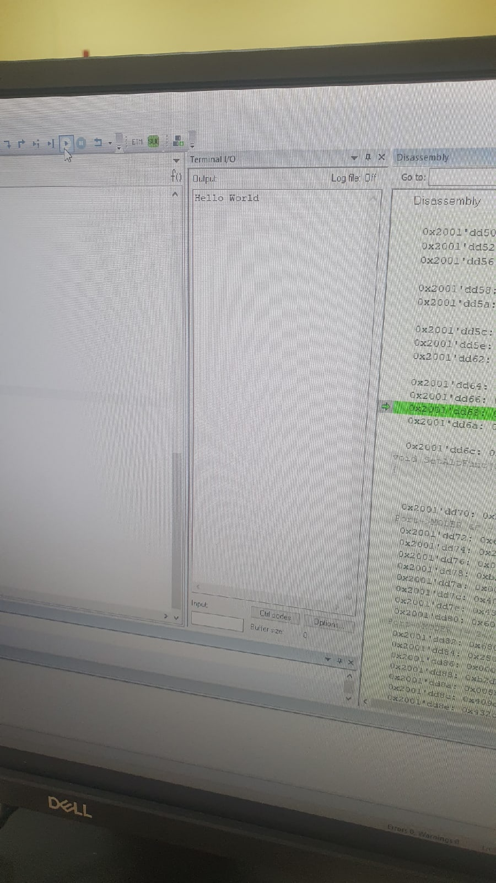

Рисунок 2 – Пример работы EEPROM

В конце мы работали со светодиодами из блока DIGITAL IO. Используя код ниже, они зажигались по очереди (Рисунок 3).

#include "stm32f4xx.h"

int main()

{

RCC->AHB1ENR |= RCC_AHB1ENR_GPIOFEN;

GPIOF->MODER &= ~GPIO_MODER_MODER11;

GPIOF->MODER |= GPIO_MODER_MODER11_0;

GPIOF->MODER &= ~GPIO_MODER_MODER2;

GPIOF->MODER |= GPIO_MODER_MODER2_0;

GPIOF->MODER &= ~GPIO_MODER_MODER1;

GPIOF->MODER |= GPIO_MODER_MODER1_0;

GPIOF->MODER &= ~GPIO_MODER_MODER0;

GPIOF->MODER |= GPIO_MODER_MODER0_0;

while (1)

{

GPIOF->BSRRL = GPIO_BSRR_BS_11;

for(int i = 0; i<1000000;i++)

GPIOF->BSRRL = GPIO_BSRR_BS_2;

GPIOF->BSRRH = GPIO_BSRR_BS_11;

for(int i = 0; i<1000000;i++)

GPIOF->BSRRL = GPIO_BSRR_BS_1;

GPIOF->BSRRH = GPIO_BSRR_BS_2;

for(int i = 0; i<1000000;i++)

GPIOF->BSRRL = GPIO_BSRR_BS_0;

GPIOF->BSRRH = GPIO_BSRR_BS_1;

for(int i = 0; i<1000000;i++)

GPIOF->BSRRH = GPIO_BSRR_BS_0;

}

}

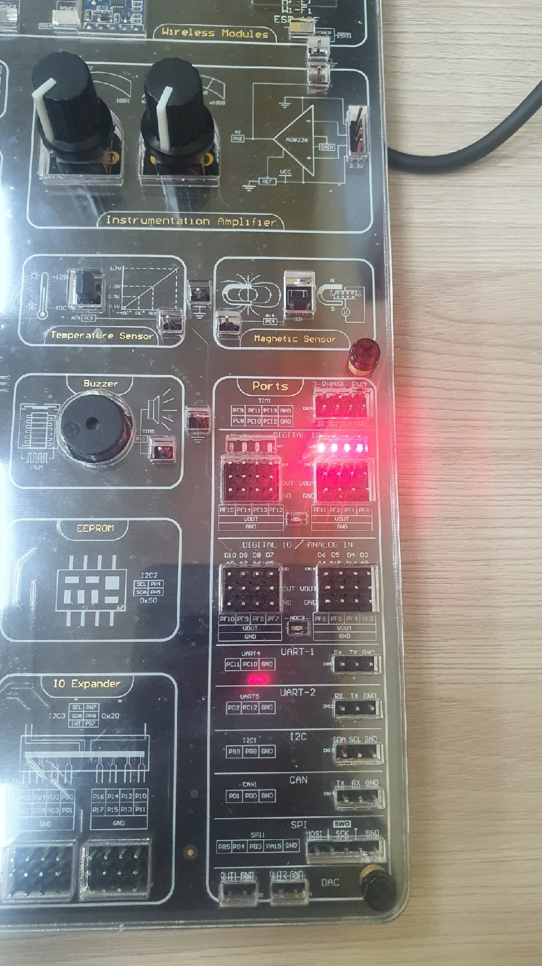

Рисунок 3 – работа светодиодов

Заключение

В ходе этой лабораторной работы мы научились работать с Bluetooth модулем на плате. Посылая плате через программу сообщения и получая его обратно. Также с помощью модуля Ports мы сделали периодично мигающие светодиоды.